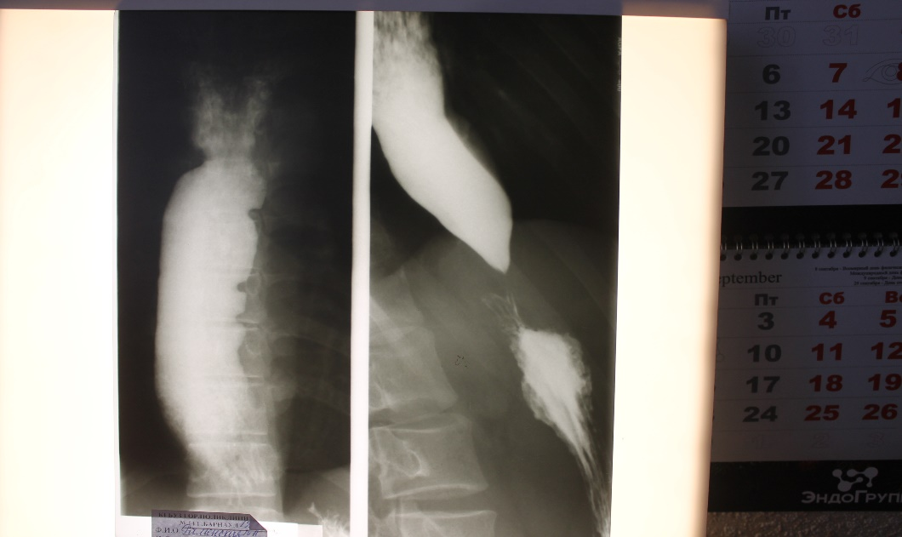

Рисунок1.Рентгенограмма пищевода до операции, больная N 44 лет, АК 3стадии.

Figure1.X-ray of the esophagus before surgery, patient N 44 years old, 3rd stage of AС.